

电工电子实验报告

课程名称：电工电子基础实验B

实验名称：代维宁定理和诺顿定理

学 院：计算机学院

学期：2020-2021学年第二学期

电工电子实验教学中心

**代维宁定理和诺顿定理**

1. 实验目的

1.学会几种常用的等效电源测量方法。

2.比较各种测量方法所适用的情况。

3.分析各种方法的误差大小及其产生的原因

1. 主要仪器设备及软件

硬件：电工电子实验箱，万用表，笔记本电脑

软件：NI Multisim 14

1. 实验原理（或设计过程）

代维宁定理指出，任何一个线性有源一端口网络，对外部电路来说，总可以用一个理想电压源与电阻串联组合来代替。其理想电压源的电压等于原网络端口的开路电压Voc，电阻等于原网络中所有独立源为零值时的入端等效电阻Ro 。

诺顿定理是代维宁定理的对偶形式，它指出任何一个线性有源一端口网络，对外部电路来说，总可以用一个理想电流源与电导并联组合来代替。其理想电流源的电流等于原网络端口的短路电流Isc，电导等于原网络中所有独立源为零值时的入端等值电导Go(Go=1/Ro)。

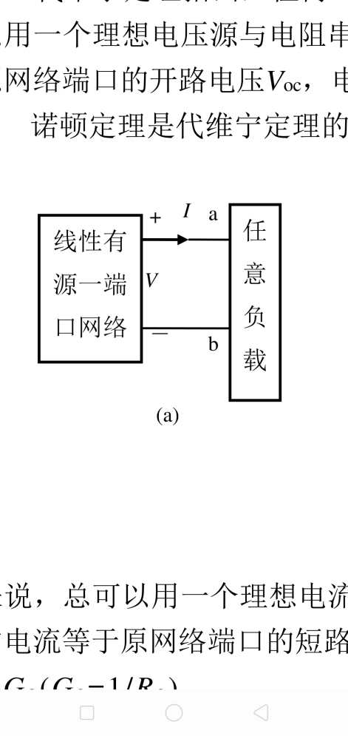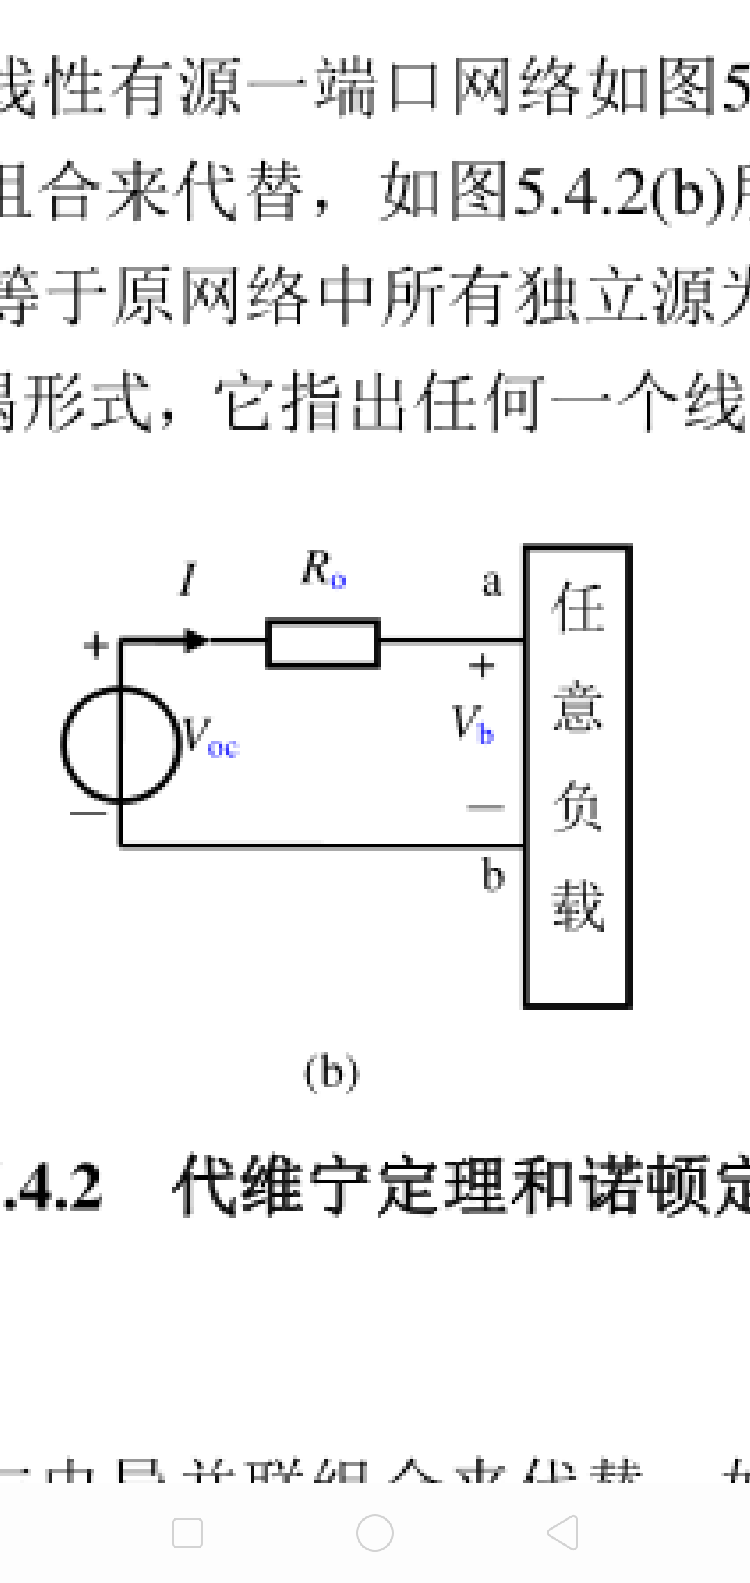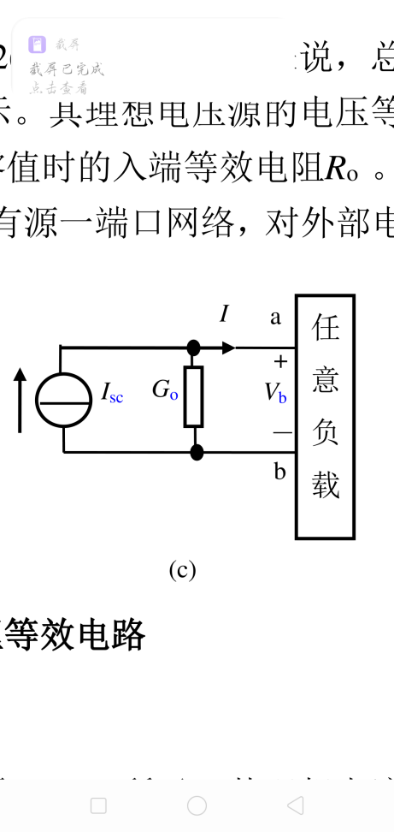

**图 5.4.2 代维宁定理和诺顿定理等效电路**

上述参数*V*oc，*R*o，*I*sc，*G*o可用实验的方法测定，根据*V*o c=*I*s c*R*o可知，只要测得前三个

中的两个，便可求得另两个参数。

1. 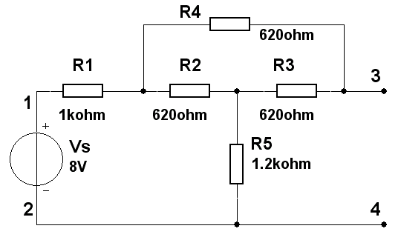实验电路图

（1）直接测量法

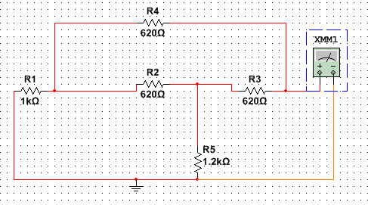按图 5.4.1接线，先不接电源。 1，2端用短路线连接。用万用表欧姆挡适当量程测 3，4端电阻 Ro (只适用于无源或能令独立源置零的情况。)

（2）加压法

按图5.4.3连接电路，3，4 端接上电流表，电压表和电源，调整电源电压，使电流表读数为 10mA。记录电压表读数 V 及由此计算的等效电源内阻Ro。

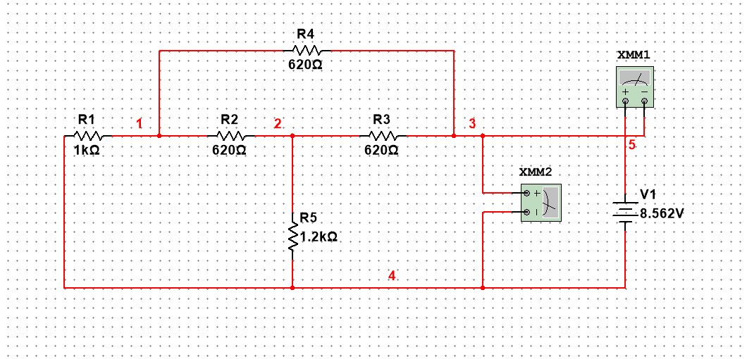

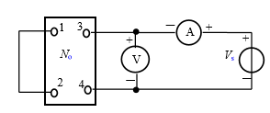 图5.4.3

1. 开短路法

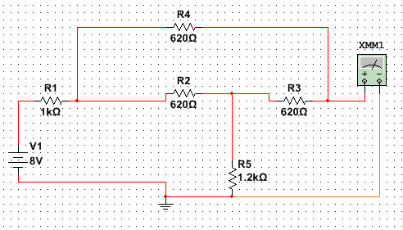去掉1，2 端短路线后如图5.4.1接线，调整Vs=8V，测3、4端开路电压和短路电流。

1. 半电压法

如图5.4.1接线，3、4 端接上电位器，作为可变负载电阻，调整电位器，使负载上的电压等于 Voca/2，此时电位器接入的阻值就等于等效电源的内阻。

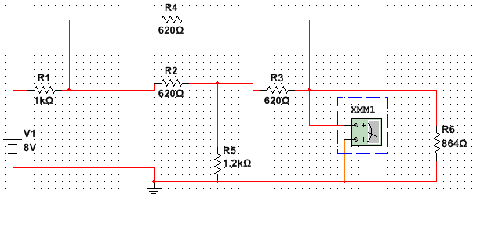

(5)零点法

拆除 3，4 端电位器，稳压电源置双路工作方式，按图 5.4.4 接线，调整 *V*，使得电流表读数为零，则这时电压表的读数即为开路电压 *V*ocb。

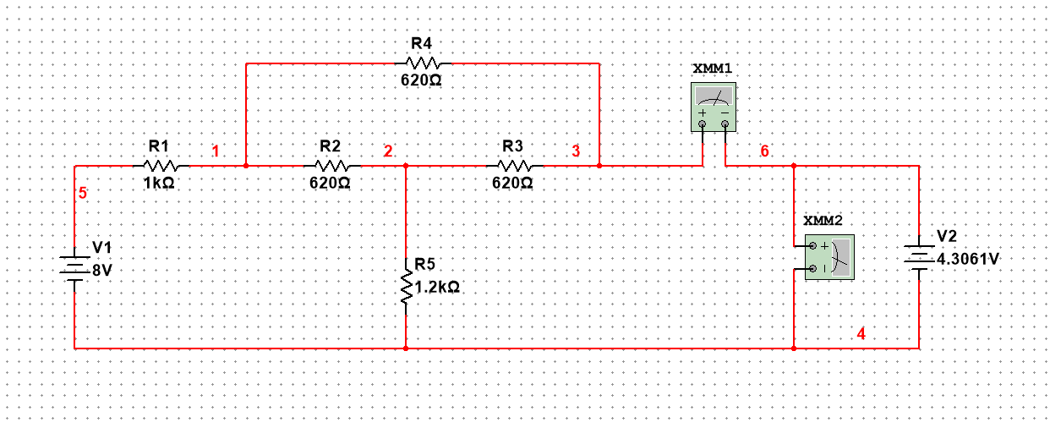

1. 实验内容和实验结果

|  |  |  |  |  |  |
| --- | --- | --- | --- | --- | --- |
| 步骤  参数 | 1 | 2 | 3 | 4 | 5 |
| *V* |  | 8.642V |  |  |  |
| *V*oca *V*ocb |  |  | 4.35V |  | 4.35V |
| *I*sca |  |  | 5.029mA |  |  |
| *R*o | 864.24Ω | 864.2Ω |  | 864Ω |  |

1. 结果分析

方法的优缺点及适用范围：

①直接测量：优点：线路连接简单，操作方法简便。缺点：因为电压表高内阻，在测量高电阻时结果有较大误差。适用范围：它适用于等效内阻Ro较小，且电压表的内阻Rv>>Ro的情况，无源或独立源置0的情况。

②加压定流：优点：测量方法简单。缺点：调节电压需花费大量时间。适用范围：电压表电阻远远大于0的情况。

③开、短路法：优点：线路连接较简单。缺点：当在测低内组的二端网络时，容易损坏元器件。适用范围：电压表内阻远远大于电源内阻。

④半电压法：优点：准确性高，最大程度减少表线的影响。缺点：操作困难。

适用范围：电压表内阻远远大于电源内阻。

⑤零点法：优点：避免了电压表内阻对测量开路电压的影响。缺点：难以使电流表读数为0。适用范围：电压表内阻不远远大于0的情况。

在测量具有高内阻(Ro>>Rv)含源二端网络的开路电压时，用电压表进行直接测量会造成较大的误差，为了消除电压表内阻的影响，往往采用零示测量法。零示法测量原理是用一低内阻的稳压电源与被测有源二端网络进行比较，当稳压电源的输出电压Es与有源二端网络的开路电压Uoc相等时，电压表的读数将为“0”，然后将电路断开，测量此时稳压电源的输出电压，即为被测有源二端网络的开路电压。

优化方法：

加压定流法中，当Rv>>R实，宜采用了电流表的外接法，而，对于电阻较大的电路可以采用电流表的内接法，以降低误差。

零点法中: 如果电流表 内阻与等效电源内阻相比较不能忽略时，仍用电流表直接测量短路电流Isc，必将产生很大的的误差。为避免这种误差可采用调节使电压表读数为0，这时可以在电流表上得到准确的Isc。

1. 实验小结

通过这次实验，我们学会几种常用的等效电源测量方法，比较各种测量方法所适用的情况，分析各种方法的误差大小及其产生的原因。以前只是在课本上学习代维宁定理和诺顿定理，这个实验无疑加强了我们的动手能力，让我们对于电路有了新的理解。

不仅如此，我们还深入考虑了电路测量中误差产生的原因，这极大的开拓了我们的思考能力和全局意识。

任何一个线性有源一端口网络，对外部电路来说，总可以用一个理想电压源与电阻串联组合来代替。其理想电压源的电压等于原网络端口的开路电压Voc，电阻等于原网络中所有独立源为零值时的入端等效电阻Ro 。

任何一个线性有源一端口网络，对外部电路来说，总可以用一个理想电流源与电导并联组合来代替。